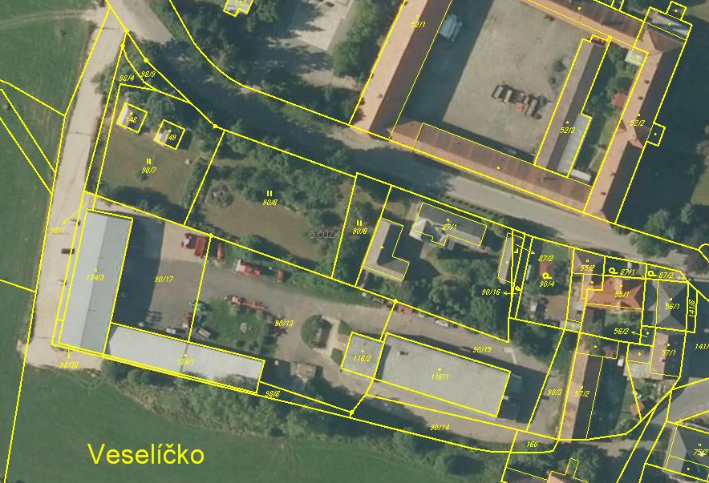

PŘÍLOHA č. 3

Záměr prodeje – nemovitosti ve vlastnictví JčK

Věcné břemeno - služebnost (studna s pitnou vodou)

Nemovitosti ve vlastnictví firmy STAKO MF s.r.o.